Briquet

Ils sont tous là groupés
Assis sur de vieux bois
À mordre dans leur briquet
En parlant patois
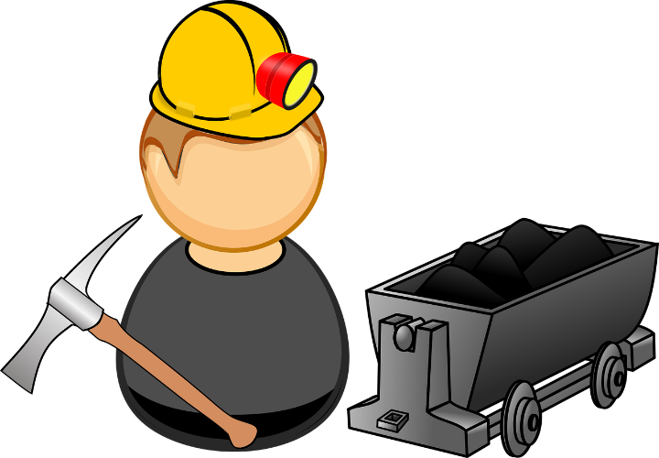
Ils boivent à leur bidon
Leur café rallongé
À 600 mètres de fond
La pause est méritée
Le moment salutaire
Dans les heures de travail
Cette tâche solitaire
Dans le fond de la « taille »
Ils laissent dans leur musette
Avec les mains noircies
Le bon pain d’alouette
Régal des petits
Souvent leurs pensées montent
Là-haut dans le ciel clair
Ils pensent à la remonte
La besogne reste à faire
Ils reprennent courage
Repartent à l’abattage

Henri Raimbaut,
www.aupaysdeschtis.com/henri-raimbaut/

